|  |
| --- |
| **AVIS DE VALEUR** |

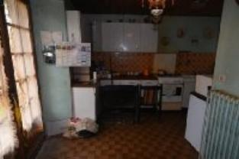 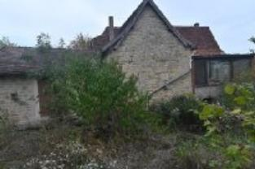 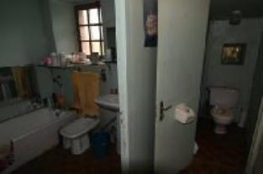

Je soussigné(e), Rémi RAZES, de la Sarl Quercy Transactions, 3, place Jean-Jacques Chapou, 46000 CAHORS, atteste par la présente avoir visité le 8 novembre 2023,

une Maison Ancienne sise le bourg 46100 CAMBOULIT

appartenant à

Mme RICOU / LACOMBE sous tutelle UDAF et suivie par Mme Isabelle LAGARRIGUE

|  |
| --- |
| **Descriptif** |

A 10 mn de Figeac

Cadastre section A 137/138 pour 470m² au total

Maison mitoyenne de 98 m² habitables avec jardin .

**Rez de chaussée** : cave

**1er étage**: véranda , cuisine , chambre , salle de bains , wc et pièce borgne.

Le chauffage central est au fuel ( chaudière non vue car cave fermée)

Un gros rafraichissement est necessaire , la toiture semble correcte

Les informations sur les risques auquel ce bien est exposé sont disponibles sur le site Géorisques www.georisques.gouv.fr

**Surface habitable environ : 98 m²**

**Parcelles cadastrales : 137/138 pour 470m² au total**

|  |
| --- |
| **Maison Ancienne** |

* Rez de Jardin:
* Cave 20m²
* Rez de chaussée:
* Chambre 26m²
* Couloir 2m²
* Cuisine 14m²
* Pièce borgne 12m²
* Salle à manger 23m²
* Salle de bains
* Veranda 20m²
* WC 1m²
* DPE:
* Consommation énergétique en énergie primaire
* Emission de gaz à effet de serre
* Chauffage:
* bois insert
* CC Fuel chaudière non vue car cave fermée
* Fenêtres:
* Aluminium pour veranda
* Bois
* Toiture:
* Tuiles

A l'issue de cette visite, j'ai évalué ce bien entre **65 000 €** (**SOIXANTE CINQ MILLE EUROS**) et **70 000 €** (**SOIXANTE-DIX MILLE EUROS**).

Cette évaluation a été donnée sur la base de l'état des prestations du bien, de sa situation, du marché immobilier et des transactions réalisées à ce jour sur ce secteur et sous réserve du résultat favorable des expertises : termites, plomb, amiante, électricité, gaz, diagnostic de performance énergétique (DPE), assainissement.

Cet avis de valeur est indicatif et n'a pas de valeur d'expertise et ne peut engager notre responsabilité, n’étant pas en mesure de vérifier les éventuelles servitudes, nuisances, malfaçons ou autres troubles pouvant affecter la propriété et le reflet du marché immobilier actuel pouvant subir des fluctuations

Pour servir et valoir ce que de droit,

Fait à Cahors, le 8 novembre 2023

RAZES Rémi